Requerimento Nº. /2021

O Vereador que o presente subscreve, depois de observar as normas regimentais, REQUER à Presidência desta Casa Legislativa, que envie correspondência para ao Secretário de Desenvolvimento Social solicitando informações sobre o prazo para reabertura do Restaurante Popular.

Sala das Sessões, 15 de setembro de 2021.

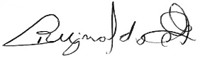
REGINALDO DO HOSPITAL
VEREADOR - AUTOR

